ENTREGA 2

PSD DE SEÑALES ALEATORIAS

(GNU RADIO)

Abstract
Power Spectral Density (PSD) is a valuable tool for analysis and data extraction across various application fields. In the communications domain, understanding and computing the PSD enables a more detailed interpretation of the spectral structure of signals and facilitates the detection of patterns not observable in time-domain data. Additionally, this work aims to develop the student's ability to construct functions using code blocks that generate average vectors. Furthermore, the student is expected to effectively combine these GNU Radio blocks for applications involving random signals.

INTRODUCCIÓN
La Densidad Espectral de Potencia (PSD) representa una herramienta muy útil para el análisis y la obtención de datos en diferentes campos de aplicación. En el ámbito de las comunicaciones, comprender y calcular la PSD permite una interpretación más detallada de la estructura espectral de las señales, además de facilitar la detección de patrones que no se ven en los datos temporales. Asimismo, se busca que el estudiante adquiera la habilidad de construir funciones mediante bloques de código que produzcan vectores de promedio; adicionalmente, se espera que sea capaz de combinar estos bloques de GNU-Radio de manera efectiva para aplicaciones relacionadas con señales aleatorias.

METODOLOGÍA EXPERIMENTAL
- Alistamiento de la zona de trabajo: Se creó una nueva rama en el repositorio de trabajo dedicada a la Práctica 2 usando el comando "git checkout -b D2-2192296-jhorman-patch-1".
- Implementación del Flujograma propuesto: Se abre el archivo "randombinayrectsignal.grc" que contiene el flujograma propuesto para la práctica en GNURadio
- Configuración del Experimento: Se ajustan los parámetros del flujograma según sea necesite para analizar una señal binaria aleatoria bipolar de forma rectangular.
- Generación y Estudio de la Señal: Registro de los parámetros principales de la señal, tales como la tasa de bits, la frecuencia de muestreo y el ancho de banda, correspondientes a los valores especificados de Sps (4, 8, 16 y 1).
- Documentación y Presentación de Resultados: Se realiza un análisis y discusión de los resultados obtenidos para cada valor de Sps, poniendo énfasis en cualquier patrón o cambio notable en el comportamiento temporal de la señal y en su Densidad Espectral de Potencia (PSD).
- Comprobación del Ruido Blanco en Tiempo y PSD:
Se ajustan las configuraciones de las fuentes virtuales para que el bloque superior (debajo del bloque de instrumentos) se identifique como p4 y el bloque inferior como p5.
- Comprobación del Impacto de Señales del Mundo Real en Tiempo y Frecuencia: Modificación del Flujograma: Reemplazando el bloque "Random Source" por los bloques necesarios para leer un archivo y extraer los bits.
Configurando el parámetro "File" del bloque "File Source" para que lea el archivo "rana.jpg", que servirá como fuente de bits en lugar del ruido aleatorio generado anteriormente.
4. ANÁLISIS DE RESULTADOS
Una señal binaria aleatoria bipolar, es fundamental conocer parámetros importantes como su comportamiento en el dominio temporal y en el dominio de la frecuencia, así como datos específicos como la frecuencia de muestreo, el ancho de banda y la tasa de bits, dado que se trata de una señal digital. En este laboratorio, se desarrolla esta tarea con un objetivo preciso: observar y analizar cómo cambian estos parámetros a medida que se ajusta un filtro de interpolación en la señal en estudio.
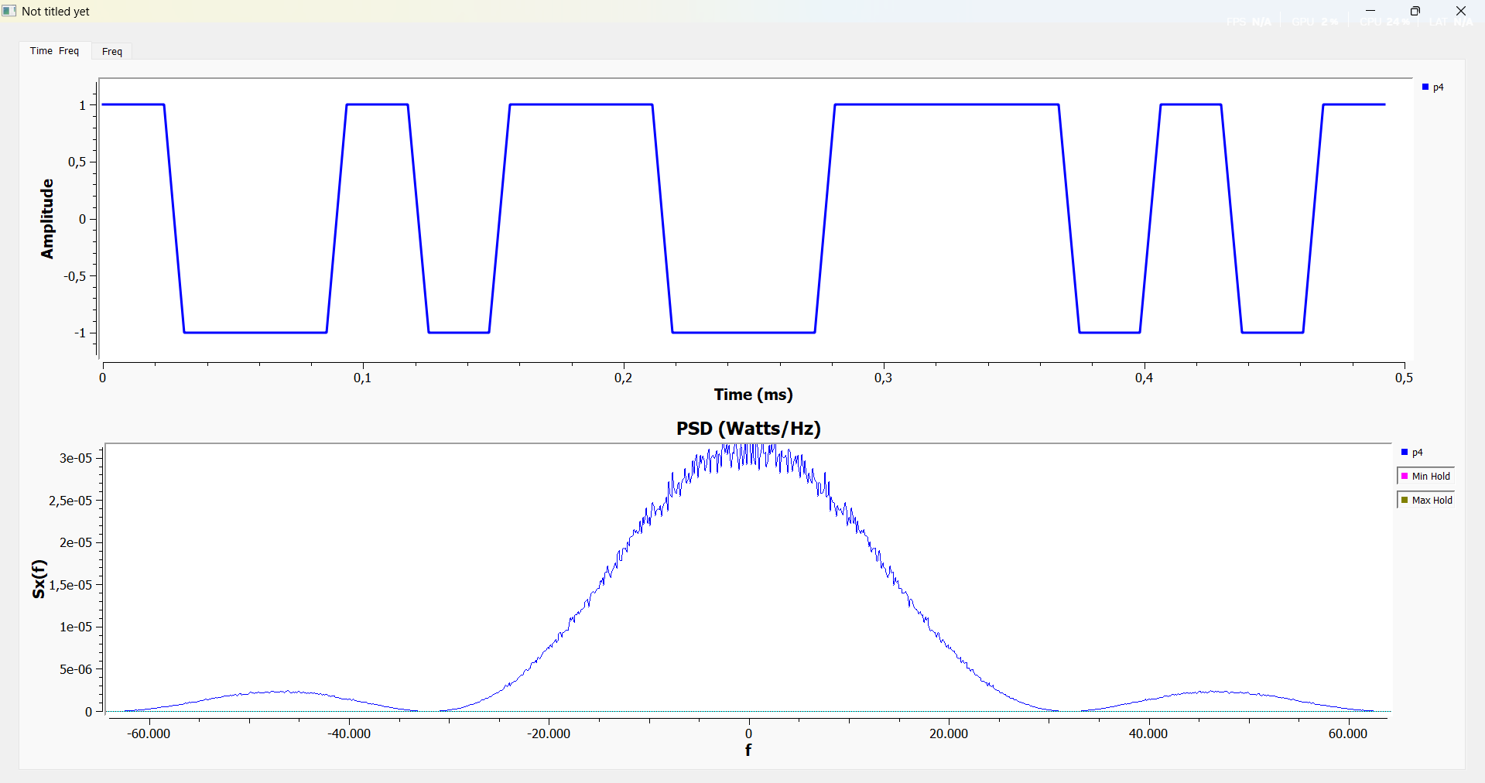
Figura 1. Señal binaria sps = 4
En la imagen, se emplea un parámetro Sps que define el filtro de interpolación. Para la figura 1, este parámetro tiene un valor de 4, y se observa que la señal en el dominio temporal muestra un comportamiento esperado; sin embargo, es posible notar que los pulsos no son completamente rectos, lo que genera una presencia significativa de frecuencias altas en su PSD. Al compararla con la figura 2, que utiliza un valor de Sps igual a 16, se notan diferencias en la respuesta de la señal y su composición espectral.
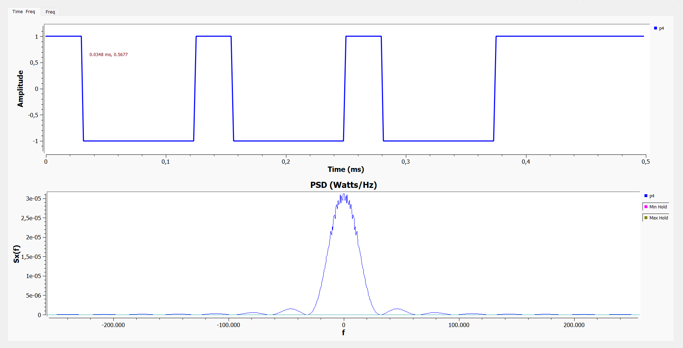
Figura 2. Señal binaria sps = 16

Parámetros Señal Binaria Aleatoria Bipolar
Sps | Tb [us] | Rb [Kbps] | Sample Rate [KHz] | Ancho de Banda [Hz]
1 | 31,1 | 32,1543 | 32 | Infinito
4 | 30,6 | 32,6797 | 128 | 64172,84
8 | 31,2 | 32,0512 | 256 | 63327,18
16 | 31,9 | 31,3479 | 512 | 61956,16
Tabla 1. Parámetros de una señal Binaria Aleatoria Bipolar al variar su sps.

A continuación, para continuar con el análisis de estas señales, se utiliza una señal de ruido blanco aleatorio con el fin de observar su comportamiento tanto en el dominio temporal como en el dominio de la frecuencia (PSD).
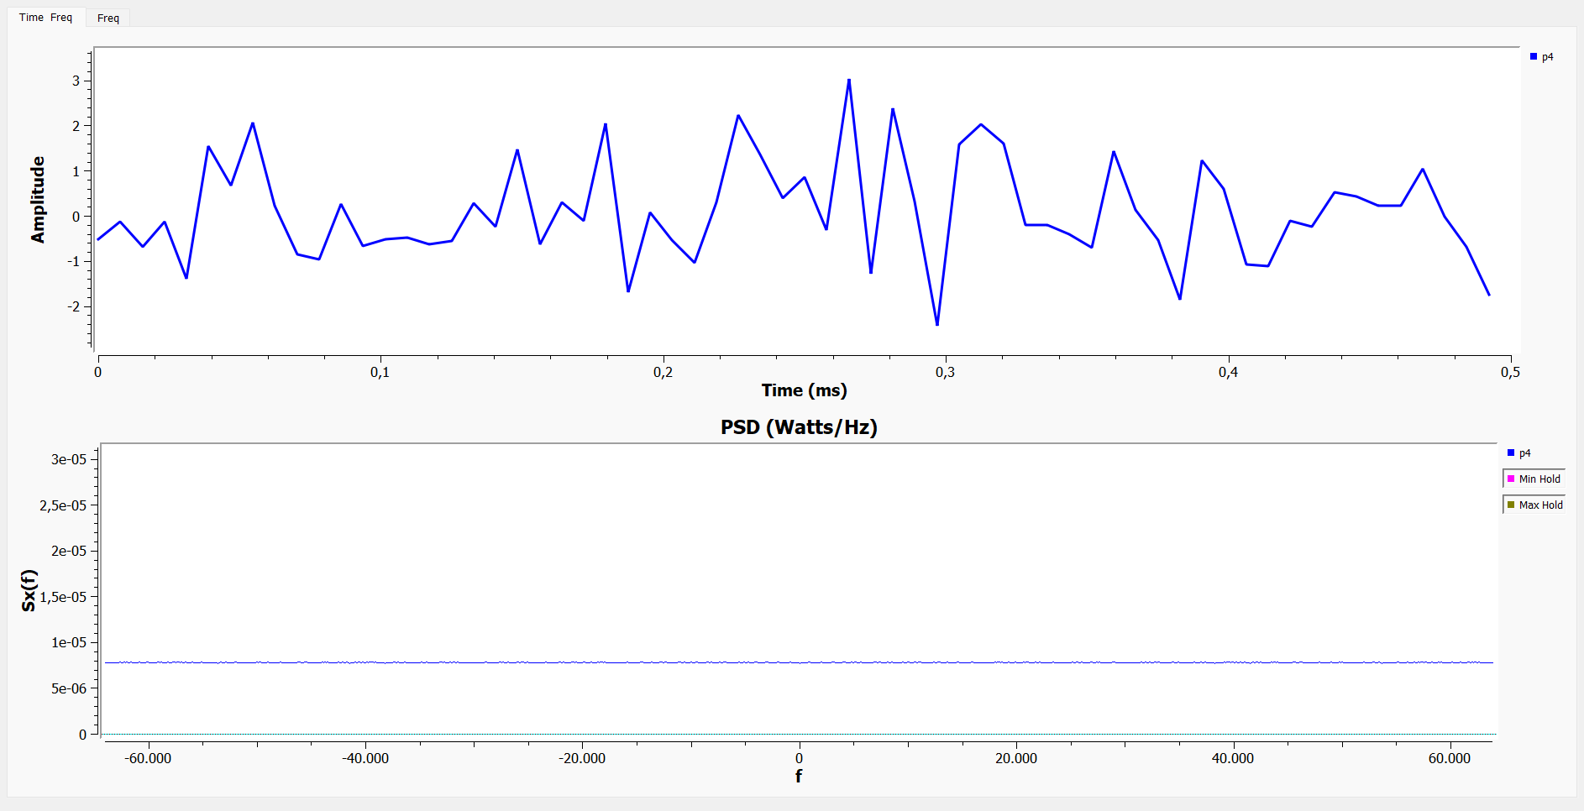
Figura 3. Señal binaria sps = 4
En la figura 3, se observa la señal de ruido con un valor de Sps de 4, lo cual evita que la señal esté "saturada". A medida que el valor de Sps aumenta, las señales tienden a aproximarse más al comportamiento esperado. En particular, las señales de ruido blanco se caracterizan por distribuir información a lo largo de todo el espectro de frecuencias, lo cual se manifiesta en una representación en frecuencia que toma la forma de una línea constante. Cuanto más se ajusta esta representación a lo esperado, más uniforme es la distribución de la información en frecuencia.
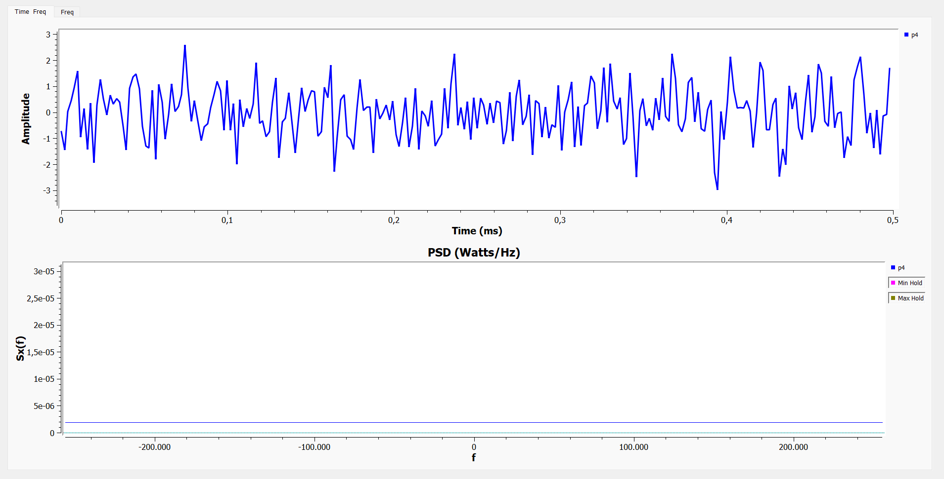
Figura 4. Señal a ruido blanco sps = 16
Se analizará el comportamiento de la señal en el dominio temporal y en frecuencia cuando los bits provienen de una fuente del mundo real, como en el caso de una cámara fotográfica. En este experimento, se utilizó una imagen de una rana, aplicando distintos ajustes para observar cómo varía su comportamiento en ambos dominios.
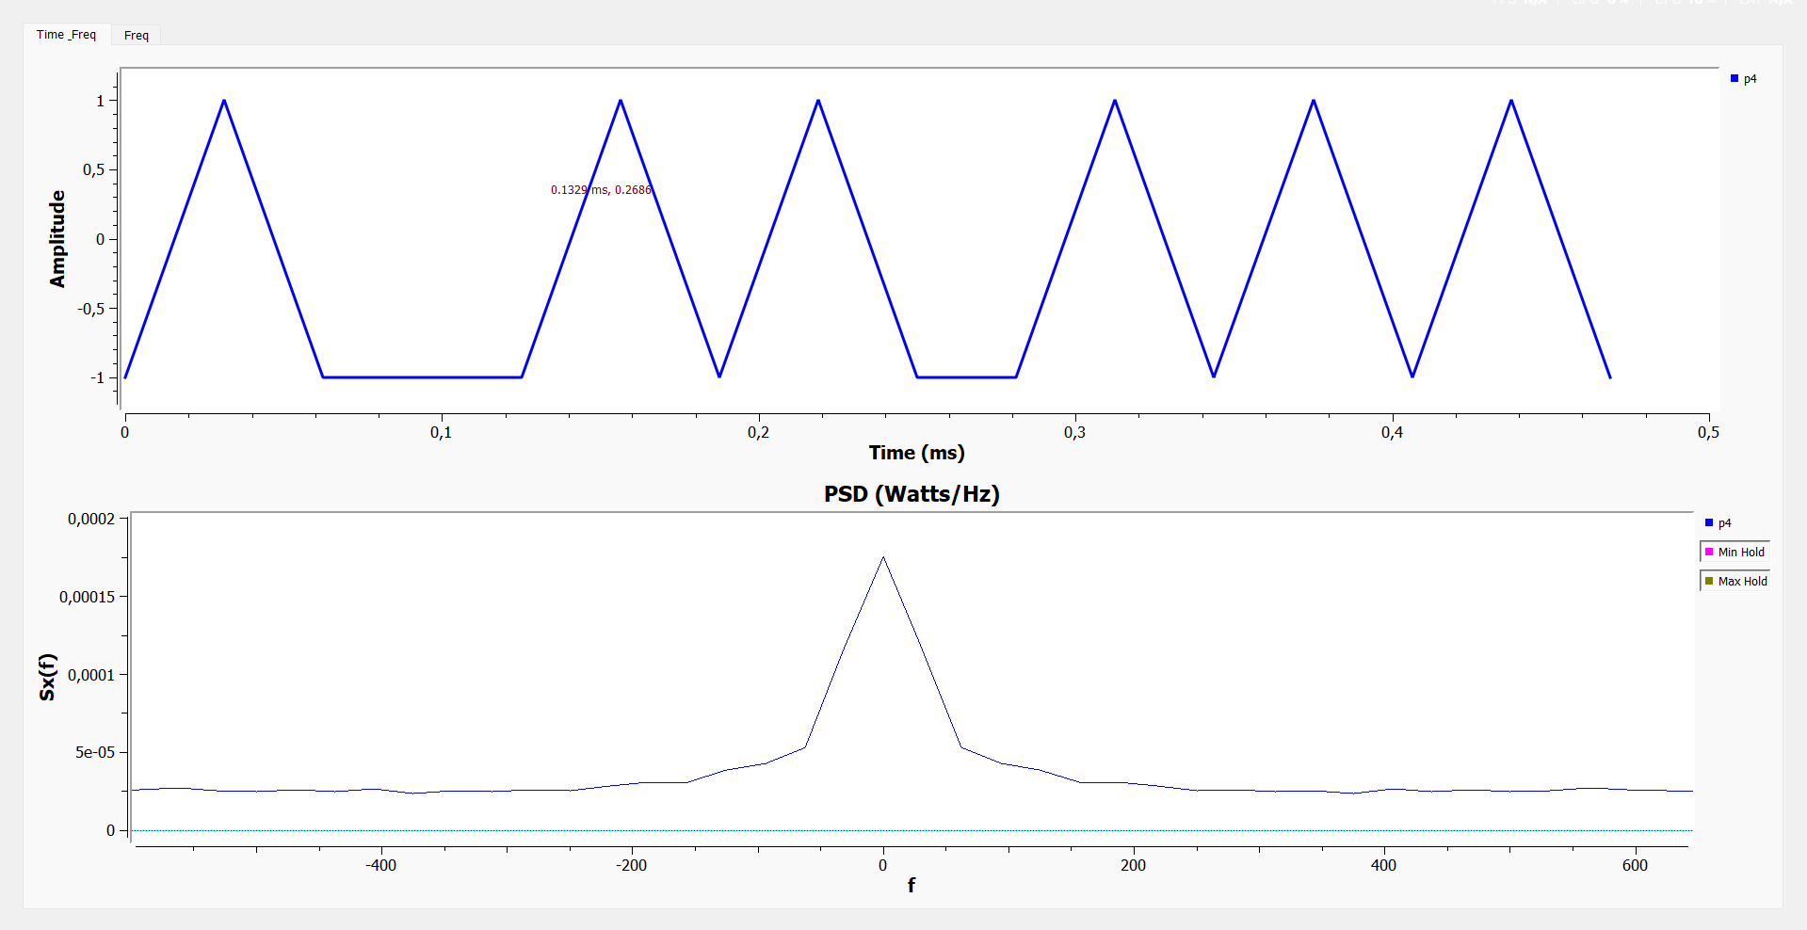
Figura 5. Comportamiento de una imagen como fuente
La figura 5 muestra que, cuando la fuente proviene del mundo real en este caso, una imagen se observan patrones temporales menos abruptos y más repetitivos. Debido a que se trata de una imagen estática, la variación temporal es mínima, y la PSD revela las áreas donde se concentra la mayor parte de la información en este caso sería su color predominante que es el verde. Luego, se reemplaza la imagen por una fuente de sonido, en este caso, el audio, para analizar las diferencias en el comportamiento de la señal en ambos dominios.
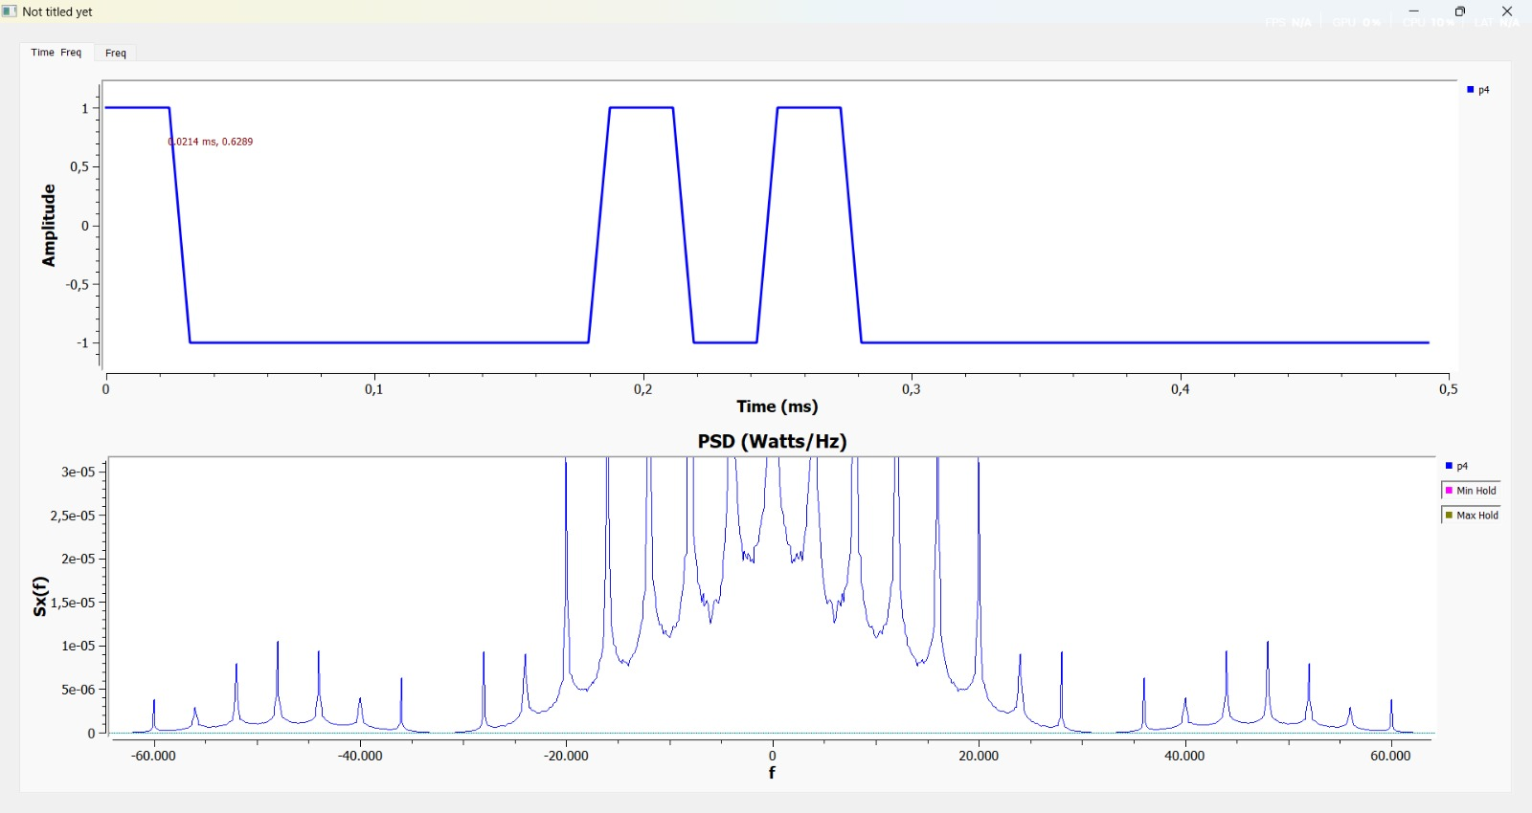
Figura 6. Comportamiento de una fuente de sonido
En la figura 6, de la Densidad Espectral de Potencia (PSD) muestra cómo se reparte la energía del sonido a lo largo de la frecuencia debido a que en el audio se emplean diferentes tonos lo que genera cambios abruptos de voz haciendo que en ciertas frecuencias halla concentraciones en la potencia viéndose esos picos.
a. La combinación de bloques mostrada en la Figura 2 en GNU Radio permite generar una señal binaria aleatoria bipolar en forma rectangular.
b. El bloque "Interpolation FIR Filter" en GNU Radio se utiliza para incrementar la tasa de muestreo de una señal. Este bloque funciona interpolando muestras adicionales entre las ya existentes, aumentando así la resolución temporal de la señal.
1. El parámetro "Interpolation" en el bloque se establece en "SPS" para indicar que la interpolación se ajusta de acuerdo con la tasa de símbolos por segundo. Al asignar un valor diferente, se modifica la cantidad de muestras interpoladas, lo cual afecta la resolución temporal de la señal.
2. Para analizar la señal en el punto p3, es necesario ajustar la instrumentación en GNU Radio de modo que se capture y visualice la señal en ese punto específico del flujo de datos.
3. La fórmula para calcular el ancho de banda de la señal en el punto p4, dado que se conoce la tasa de bits (Rb) y el valor de SPS (símbolos por segundo), es: Ancho de banda = Rb * SPS.
4. Para calcular la frecuencia de muestreo en el punto p3, conociendo la frecuencia de muestreo en el punto p4 y el valor de SPS, la fórmula es: Frecuencia de muestreo en p3 = Frecuencia de muestreo en p4 / SPS.
c. La PSD de las señales binarias que provienen de una señal de audio es diferente a la que proviene de una foto debido a las características intrínsecas de cada tipo de señal, a pesar de ser ambas señales binarias bipolares de forma rectangular.
d. El bloque "Throttle" en GNU Radio se utiliza para controlar la velocidad de procesamiento de datos, limitando la cantidad de muestras que se procesan por segundo.
e. Si la señal binaria en p4 solo tiene valores de 0 ó 1 en lugar de -1 ó 1, la PSD se vería afectada ya que la amplitud de la señal sería diferente, lo que impactaría en la distribución espectral de potencia.
f. En GNU Radio, el ruido blanco no tiene un ancho de banda infinito, ya que se deben considerar las limitaciones de hardware y software para su representación.
g. En GNU Radio, una señal binaria aleatoria de forma rectangular no tiene un ancho de banda infinito, ya que está ilimitada por las características de la señal y las capacidades de procesamiento.
h. La fórmula para calcular el número de lóbulos de la PSD de una señal binaria aleatoria de forma rectangular, cuando se conoce la frecuencia de muestreo y Sps, es Número de lóbulos= Frecuencia de muestreo / (2 * Sps).
i. Para calcular todo el rango de frecuencias que ocupa el espectro cuando se conoce Rb y Sps, se puede utilizar la fórmula Rango de frecuencias = Rb * Sps.
j. La resolución espectral del analizador de espectros se calcula como Resolución espectral = Frecuencia de muestreo/ N, donde N es el número de muestras.
k. Si en el bloque "Unpack K Bits" se configura el parámetro K como 16, se estaría desempaquetando 16 bits a la vez en lugar de 8, lo que afectaría la interpretación de la señal.
l. Para calcular la frecuencia de muestreo a la entrada del bloque "Unpack K Bits" conociendo el número de lóbulos de la PSD y el ancho de banda de la señal, se puede utilizar la fórmula Frecuencia de muestreo = Número de lóbulos *Ancho de banda
m. Para calcular la frecuencia de muestreo a la salida del bloque "Unpack K Bits" conociendo la frecuencia de muestreo a la entrada, se puede utilizar la relación directa entre ambas frecuencias.
n. Para calcular la frecuencia de muestreo a la salida del bloque "Char to Float" conociendo la frecuencia de muestreo a la entrada, se puede utilizar la misma frecuencia de muestreo, ya que este bloque no modifica la frecuencia de la señal.
o. La PSD de una señal binaria aleatoria bipolar es similar a la PSD de ruido blanco cuando Sps es igual a 1.
p. Para que los bits en la señal binaria aleatoria tomen la forma de dientes de sierra, se podrían realizar cambios en el flujograma ajustando principalmente el parámetro h en los bloques correspondientes.
q. Para que la señal binaria aleatoria tenga codificación de línea Unipolar RZ, se podrían realizar cambios en el flujograma ajustando principalmente el parámetro h en los bloques correspondientes.
r. Para que la señal binaria aleatoria tenga codificación de línea Manchester NRZ, se podrían realizar cambios en el flujograma ajustando principalmente el parámetro h en los bloques correspondientes.
s. Para que la señal binaria tenga la forma de señal OOK, se podrían realizar cambios en el flujograma aprovechando h y el FIR Interpolating Filter para ajustar la forma de la señal.
t. Para que la señal binaria tenga la forma de señal BPSK, se podrían realizar cambios en el flujograma aprovechando h y el FIR Interpolating Filter para ajustar la forma de la señal.
u. Para que la señal binaria tenga la forma de señal ASK, se podrían realizar cambios en el flujograma aprovechando h y el FIR Interpolating Filter para ajustar la forma de la señal.
v. Para que la señal binaria tenga la forma de los latidos del corazón, se podrían realizar cambios en el flujograma aprovechando h y el FIR Interpolating Filter para ajustar la forma de la señal.
w. Para ajustar la forma de la señal binaria según la Figura 7, podrían realizarse modificaciones en el flujograma, aprovechando el parámetro *h* y el filtro FIR Interpolating Filter, con el fin de modificar la forma de la señal.
x. La diferencia entre la PSD de una señal binaria bipolar y una unipolar se observa en las gráficas: la señal bipolar presenta una distribución de potencia espectral centrada en cero, mientras que la unipolar muestra una distribución asimétrica con respecto a cero.
6.CONCLUSIONES
- La PSD ofrece información crucial sobre cómo se distribuye la potencia de una señal en el dominio de la frecuencia, lo cual es fundamental para entender su contenido espectral y desarrollar sistemas de comunicaciones eficientes. La generación y el análisis de señales binarias aleatorias bipolares, junto con su PSD, constituyen un método eficaz para estudiar la ocupación espectral de señales en sistemas de comunicaciones digitales.
- La manipulación de parámetros como la tasa de símbolos por segundo (Sps) influye de manera directa tanto en la forma temporal como en la PSD de la señal, lo cual destaca la importancia de ajustar estos parámetros con precisión para optimizar el rendimiento del sistema.
- Comparar señales generadas artificialmente, como el ruido blanco, con señales de fuentes del mundo real, como archivos de audio, permite identificar diferencias significativas en sus características espectrales, lo que resulta esencial para diseñar sistemas de comunicaciones adaptados a condiciones reales.
- El análisis detallado de la PSD de señales provenientes de fuentes del mundo real aporta información valiosa sobre la distribución de energía en distintas bandas de frecuencia, lo que facilita la selección de técnicas de modulación y demodulación óptimas para maximizar la eficiencia espectral y reducir la interferencia.
REFERENCIAS
[1] Proakis, J. G., & Manolakis, D. G. (2006). "Digital Signal Processing: Principles, Algorithms, and Applications." Upper Saddle River, NJ: Pearson Prentice Hall
[2] Bracewell, R. N. (2000). "The Fourier Transform and Its Applications." New York: McGraw-Hill Education.

